令和８年度版
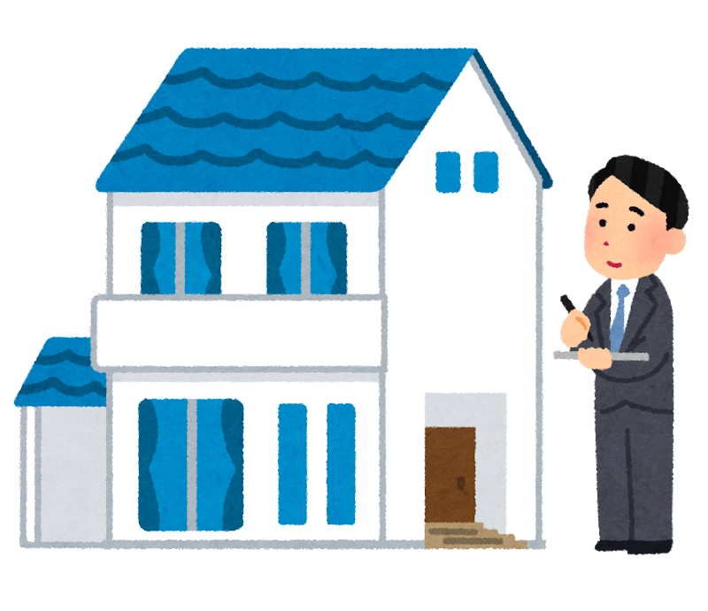

河内長野市 まちづくり推進課
既存民間建築物
耐震診断補助制度について

も く じ

1．耐震診断補助制度の概要 1
2．既存民間建築物耐震診断補助制度の対象要件 2
3．木造住宅の耐震診断技術者紹介について 3
4．交付申請の受付期限 4
5．注意事項 4
6．耐震診断補助手続きの流れ 5
7．代理受領制度について 6
8．交付申請の際に必要なもの 6
（付録） 7

1．耐震診断補助制度の概要
耐震診断とは、建物が地震に対してどの程度耐える能力を持っているかを耐震診断技術者（※1）が調査・評価するもので、耐震診断の結果、上部構造評点（※2）が1.0未満のものは、大地震時に倒壊する可能性があると言われています。住宅の耐震化を促進するため、市では耐震診断補助制度を設けています。
なお、補助金の交付申請にあたり、「5.注意事項」をよくお読みいただきますようお願いします。
※1耐震診断技術者とは？
ア 木造建築物の耐震診断においては、次のいずれかに該当する技術者をいいます。
(1) 一般財団法人日本建築防災協会が原則として平成24年度以降に主催する木造耐震診断資格者講習を受講し、受講修了証明書の交付を受けた者
(2) 公益社団法人大阪府建築士会が原則として平成24年度以降に主催する既存木造住宅の耐震診断・改修講習会を受講し、かつ、受講修了者名簿に登録された者

イ 鉄筋コンクリート造、鉄骨造又は鉄骨鉄筋コンクリート造(以下これらを「非木造」という。)の建築物の耐震診断においては、建築士法(昭和25年法律第202号)第2条第2項及び第3項に規定する一級建築士又は二級建築士であって、かつ、都道府県知事が指定又は一般財団法人日本建築防災協会等が主催する既存鉄筋コンクリート造建築物等の耐震診断、改修指針講習会の受講修了者をいいます。(対象となる建築物の構造に関する講習会を終了している者に限る。)
※2上部構造評点とは？

上部構造評点は、建物の耐震性能を評価するもので、数値によって次のように判定されます。

上部構造評点
＝
現に住宅が保有している耐力（保有耐力）
大地震動に対し住宅が求められる耐力（必要耐力）

2．既存民間建築物耐震診断補助制度の対象要件
補助対象建築物 | 下記のすべての要件を満たす、河内長野市内に在する既存の民間建築物が対象です。  ・建築基準法の規定に適合している  ・昭和56年5月31日以前に建築基準法第6条第1項の規定による建築主事の確認を受けて建築されている  ・住宅（※）又は建築物の耐震改修の促進に関する法律第14条に規定する特定既存耐震不適格建築物（住宅を除く）で、現に居住若しくは使用しているもの（住宅においてはこれから居住若しくは使用するものも含む）  ・河内長野市暴力団排除条例第2条第4号に規定する暴力団事務所でないもの  ・過去に河内長野市既存民間建築物耐震診断補助金交付要綱に基づき、補助金の交付を受けたことがない  ※「住宅」  一戸建ての住宅、長屋及び共同住宅に該当するもの（店舗その他これに類するものの用途を兼ねる場合にあっては当該用途に該当する部分の床面積が延べ面積の２分の１未満であるものに限る。）
補助対象者 | 下記のすべての要件を満たす、補助対象建築物の所有者（区分所有建築物にあっては区分所有者の団体）が対象です。  ・河内長野市より課税される市税(市民税、固定資産税及び都市計画税並びに軽自動車税)を滞納していないこと  ・（区分所有者の団体の場合）当該区分所有者の集会において耐震診断の実施を決定する旨の議決があること  ・（補助対象建築物が共有の場合）当該共有者全員から耐震診断の実施について同意が得られていること  ・所有者（区分所有者の団体である場合は団体のすべての構成員）が河内長野市暴力団排除条例第2条第2号に規定する暴力団員又は同条第3号に規定する暴力団密接関係者に該当しない
補助内容 | 耐震診断及び予備診断（※）に要する費用（補修費及び修繕費は除く）の一部を補助します。  ※「予備診断」  耐震診断に要する費用の見積りを行う等の目的で、予備的に耐震診断対象建築物や設計図書等の概要の確認を行う現地調査等をいいます。
補助金の額 | ・木造住宅  耐震診断等に要する費用の11分の10の額又は1戸あたり50,000円のいずれか低い金額  なお、長屋、併用住宅及び共同住宅においては1棟あたり1,000,000円を限度とします。
～次ページに続く～
～前ページの続き～
補助金の額 | ・非木造住宅  耐震診断等に要する費用の2分の1の額又は1戸あたり27,000円のいずれか低い金額  なお、長屋、併用住宅及び共同住宅においては1棟あたり1,000,000円を限度とします。  ・大阪府震災対策推進事業補助採択基準に定める特殊既存耐震不適格建築物（住宅は除く）  耐震診断等に要する費用の3分の2の額又は1棟あたり1,300,000円のいずれか低い金額  いずれも、補助金の額に1,000円未満の端数があるときは、これを切り捨てます。
耐震診断等に要する費用の限度額は以下のとおりです。
・木造住宅
面積1平方メートルあたり1,100円
・非木造住宅
①一戸建住宅
面積1平方メートルあたり1,100円
②①以外の住宅
次の延べ面積の区分により算定した額
ア．面積1,000平方メートル以内の部分
1平方メートルあたり3,670円以内
イ．面積1,000平方メートルを超えて2,000平方メートル以内の部分
1平方メートルあたり1,570円以内
ウ．面積２，０００平方メートルを超える部分
1平方メートルあたり1,050円以内
（計算例）延べ面積1,550平方メートルの場合
ア．面積1,000平方メートル以内の部分
1,000平方メートル×3,670円＝3,670,000円Ⓐ
イ．面積1,000平方メートルを超えて2,000平方メートル以内の部分
550平方メートル×1,570円＝863,500円Ⓑ
Ⓐ＋Ⓑ＝4,533,500円→4,533,000円（1,000円未満切捨て）
※ただし、補助金の額の限度内での交付となります。

・大阪府震災対策推進事業補助採択基準に定める特殊既存耐震不適格建築物（住宅は除く）
次の延べ面積の区分により算定した額
ア．面積1,000平方メートル以内の部分
1平方メートルあたり2,000円以内
イ．面積1,000平方メートルを超えて2,000平方メートル以内の部分
1平方メートルあたり1,500円以内
ウ．面積２，０００平方メートルを超える部分
1平方メートルあたり1,000円以内

3．木造住宅の耐震診断技術者紹介について
木造住宅の耐震診断を行うにあたり、耐震診断技術者の紹介を希望される方については、市から一般財団法人大阪建築防災センターに依頼して、木造住宅耐震診断技術者の紹介をすることができます。詳しくは、まちづくり推進課にお問い合わせください。

4．交付申請の受付期限
令和８年度の交付申請の手続きについては、以下の期限内に行ってください。
・耐震診断技術者の紹介を希望される場合は、令和８年4月1日から12月1日まで
・耐震診断技術者の紹介を希望されない場合は、令和８年4月1日から令和８年12月2５日まで
いずれの場合も、令和９年3月１日までに耐震診断報告書の提出をしてください。
なお、本補助制度は、毎年度予算の範囲内で実施していますので、予告なくその年度の受付を終了することがあります。

5．注意事項
補助金の交付申請にあたり、以下の点にご注意いただきますようお願いします。
・申請書を受理し、申請内容を審査の上、要件に適合していることを確認の上で、交付決定通知書を申請者に送付します。また、申請から交付決定までに1か月程度の期間を要する場合があります。（木造住宅の耐震診断技術者紹介を依頼される場合等）
・耐震診断の契約を行う前に、交付申請の手続きを必ず行ってください。交付決定通知前に耐震診断の契約・着手をされた場合は、補助金を交付できません。
・交付決定通知後に、申請内容を変更しようとする場合は、事前に市の承認手続きが必要です。変更することが明らかになった時点で、速やかに変更承認申請書（様式第6号）の提出をしてください。また耐震診断を中止しようとする場合は、速やかに交付中止届（様式第7号）の提出をしてください。なお、いずれの場合も令和９年3月１日までに提出してください。
・補助対象建築物が共有名義の物件の場合、共有者全員によって合意された代表者を補助申請者とします。
・長屋、共同住宅、特殊既存耐震不適格建築物において本制度の利用を希望される際は、必ず事前に市役所まちづくり推進課窓口に来庁いただき、相談を受けてください。また、予算の範囲内で実施しているため、補助金の交付までに相当期間要する場合があります。
・交付申請の結果、不承認となった場合は、申請に係る一切の事務的経費の補填はしません。

申請において、ご不明な点等がございましたら、事前に市役所まちづくり推進課窓口に来庁いただき、ご相談いただくことをおすすめします。

6．耐震診断補助手続きの流れ
*区分所有建築物にあっては区分所有者の団体
約2～3週間
耐震診断技術者から診断結果報告書を2部受け取り、費用をお支払いののち、耐震診断報告書と請求書（写）を令和９年3月１日までにまちづくり推進課に提出してください。
必ず補助金の交付決定通知後に、耐震診断の契約・着手してください。また、交付決定通知書を受け取った日から90日以内に耐震診断に着手し、着手後は直ちに耐震診断着手届をまちづくり推進課に提出してください。

約1か月（補助金の交付が決定すれば、市より通知します。）
領収書（写）を添付して、補助金交付請求書により、補助金を請求してください。
（代理受領制度を利用する場合は、別途書類の提出が必要です。）
耐震診断技術者と診断の実施日を決めてください。
6ページ「8.交付申請の際に必要なもの」に記載の書類を提出してください。

建物の所有者*で対象要件を満たしているある
昭和56年5月31日以前に建築された
建築物で対象要件を満たしている
はい
いいえ
はい
いいえ
補助の対象外です
補助金の支払い
補助金交付請求
補助金交付額確定通知書の交付
診断結果の報告（耐震診断報告書の提出）
耐震診断の実施（耐震診断着手届の提出）
実施日の選定
補助金交付決定通知
耐震診断技術者紹介と
補助金交付決定通知（木造住宅のみ）
補助金交付申請
いいえ
耐震診断技術者紹介依頼と
補助金交付申請（木造住宅のみ）
はい
耐震診断する業者が決まっていない

7．代理受領制度について
代理受領制度とは、申請者が耐震診断費用を、耐震診断技術者等の業者に支払う際に、耐震診断費用から補助金額を差し引いた残額を業者に支払い、補助金を市から直接業者に支払う制度です。
業者
申請者
市
通常の補助金の流れ
診断費用
かかった費用全額
補助金
業者
申請者
市
代理受領制度を活用した補助金の流れ
診断費用
かかった費用から
補助金
補助金を引いた額

（例）耐震診断費用55,000円、補助金50,000円の場合
対象診断費用55,000円－補助金50,000円＝申請者支払額5,000円
市から業者に補助金分を支払うため、申請者の初期費用負担が軽くなります。
なお、本制度を利用する場合は、補助金交付請求時に、代理受領委任状（様式第11号）と代理受領に係る確認書（様式第12号）の提出が併せて必要となります。

8．交付申請の際に必要なもの
 | 提出書類 | 具体的に
 | 既存民間建築物耐震診断補助金交付申請書 | ・様式第1号
 | 建築年月日及び構造が確認又は推測できる書類  （右のいずれか） | ・登記事項証明書☆（法務局で取得できます）  ・直近年度の固定資産税・都市計画税納税通知書  ・直近年度の固定資産税評価証明書（市民窓口課で取得できます）  ・建築確認通知書、同検査済証の写し
 | 所有者等を証明する書類（右のいずれか） | ・登記事項証明書☆（法務局で取得できます）  ・直近年度の固定資産税・都市計画税納税通知書  ・直近年度の固定資産税評価証明書（市民窓口課で取得できます）
 | 河内長野市より課税される市税に滞納がないことを証明する書類（右の該当するもの） | ・完納証明書☆（市民窓口課で取得できます）  （市府民税、固定資産税・都市計画税、軽自動車税）
 | 耐震診断技術者であることを証する書類 | ・耐震診断技術者資格証明書の写し
 | 耐震診断に要する費用の見積書 | ・耐震診断見積書の写し
 | 建物の外観全体が確認できる写真 | ・カラー写真（2～3枚程度）
 | 住居確認書（申請住所と所在地が異なる場合）
 | その他、必要書類 | ・市長が必要と認める書類 （例：建築主事の確認を受けて建築されていることを証する書類）
☆マークの書類については、直近3か月以内に発行されたもの

～次ページに続く～
～前ページの続き～
・木造住宅耐震診断技術者の紹介を希望される場合は、以下の書類も併せて提出してください。
 | 提出書類 | 具体的に
 | 木造耐震技術者紹介依頼書 | ・まちづくり推進課窓口または市ホームページから
 | 建築図面 | ・建築確認通知書

（付録）
・領収書の写しの例（代理受領制度を利用しない場合）
領収書
〇〇 〇〇 様

No.123456
令和△年◇月□日
金額 \●●, ●●●、－
（内消費税10% \●, ●●●、－）
取扱者印
株式会社●●建築設計事務所
〒●●●-●●●● ●●市●●町●●
電話 ●●-●●●-●●●●
但し 耐震診断費用として
上記の金額正に領収いたしました。
収入
印紙
印
名目を記入
申請者氏名を記入

・領収書の写しの例（代理受領制度を利用する場合）
領収書
〇〇 〇〇 様

No.123456
令和△年◇月□日
金額 \●●, ●●●、－
（内消費税10% \●, ●●●、－）
取扱者印
株式会社●●建築設計事務所
〒●●●-●●●● ●●市●●町●●
電話 ●●-●●●-●●●●
但し 耐震診断費用として 上記の金額正に領収いたしました。
（残額の\●●, ●●●、-については河内長野市補助金を代理受領）
収入
印紙
印
名目を記入
申請者氏名を記入
残額は市補助金を
代理受領する旨明記
契約金額から確定補助金額を差し引いた額

お問い合わせ先
河内長野市役所 まちづくり推進課 住宅流通・空き家対策グループ
電話：0721-53-1111

